24.11.2015 года

Тема: Цикл занятий по решению стереометрических и планиметрических задач (подготовка к ЕГЭ по математике).

Занятие №3

Решение планиметрических задач № 16 ЕГЭ по математике. Треугольники.

Организатор сеанса:
МАОУ «Лицей» городского округа город Урюпинск Волгоградской области

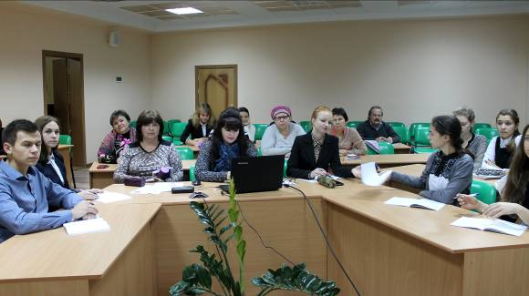

На сеансе видеоконференцсвязи Шарова Светлана Геннадьевна, учитель математики высшей квалификационной категории МБОУ гимназии городского округа город Урюпинск Волгоградской области, провела практическое занятие №3 для обучающихся 11-х классов по подготовке к ЕГЭ по математике по теме «Решение планиметрических задач №16. Треугольники».
В водной части практического занятия были рассмотрены теоретические вопросы, необходимые выпускникам для решения задач ЕГЭ: формулы площадей фигур и формулы объѐмов тел, теоремы Пифагора, косинусов, формулы площадей треугольника, отношение площадей подобных фигур. Учителем были представлены для решения учащимися в разных студиях задачи-теоремы, рекомендации для решения задач по геометрии, разные варианты решения одной задачи, проведена работа с критериями оценки выполнения задания №16 ЕГЭ.
Представленный материал и опыт подготовки к ЕГЭ учащихся 11-х классов получили высокую оценку присутствующих на сеансе участников из других студий «Гимназического союза России» и городского методического объединения учителей математики г. Урюпинска.
В практическом занятии приняли активное участие обучающиеся 11-х классов и учителя математики девяти студий:
-МБОУ «Гимназия г.Болхова»;  -МБОУ СОШ №6 г. Котово;  -МБОУ Гимназия №1 им. К.Д. Ушинского (г.Симферополь); | -ГБОУОШИ «Лицей-интернат для одаренных детей»;  -МБОУ «Гимназия №2 г.Инта»;  -МБОУ Лицей №3 (г.Уфа); | -МБОУ «Гимназия» (г.Выборг);  -МОУ «Гимназия №3» (г.Воркута);  -МОУ СОШ №1 г. Жирновска

